INDICAÇÃO Nº 36/2017

INDICO ao Prefeito Municipal, Exmº. Dr. Fernando Galvão Moura, nos termos regimentais, que, com o Departamento Municipal de Obras e Planejamentos através da Diretora Dra. Ângela Brunelli determine a construção de um redutor de velocidade, do tipo lombada, na Alameda Pedro Liberato na altura do nº 1370 que antecede a passagem de pedestres, no Jardim Claudia.

Justificativa

Oportuno lembrar que a sinalização implica em um conjunto de sinais de trânsito e dispositivos de segurança colocados na via pública com o objetivo de garantir sua utilização adequada, possibilitando melhor fluidez no trânsito e maior segurança dos veículos e pedestres que nela circulam. A lombada, especificamente, é um recurso que altera as condições normais da pista de rolamento, como dispositivo físico colocado sobre a mesma para estimular a redução de velocidade.
Dia desses, ao passar próximo do local, fui abordado por alguns moradores que expuseram as suas preocupações, principalmente em razão da segurança de todos e relataram algumas situações de riscos de acidentes vivenciados. Logo, com os técnicos dos Departamentos de Tráfego e o de Obras, a Administração pode decidir a ação necessária, pela qual peço especial atenção.

Bebedouro, Capital Nacional da Laranja, 07 fevereiros de 2017.

Carlos Renato Serotine (Tota)
VEREADOR - SOLIDARIEDADE

Ind07-17

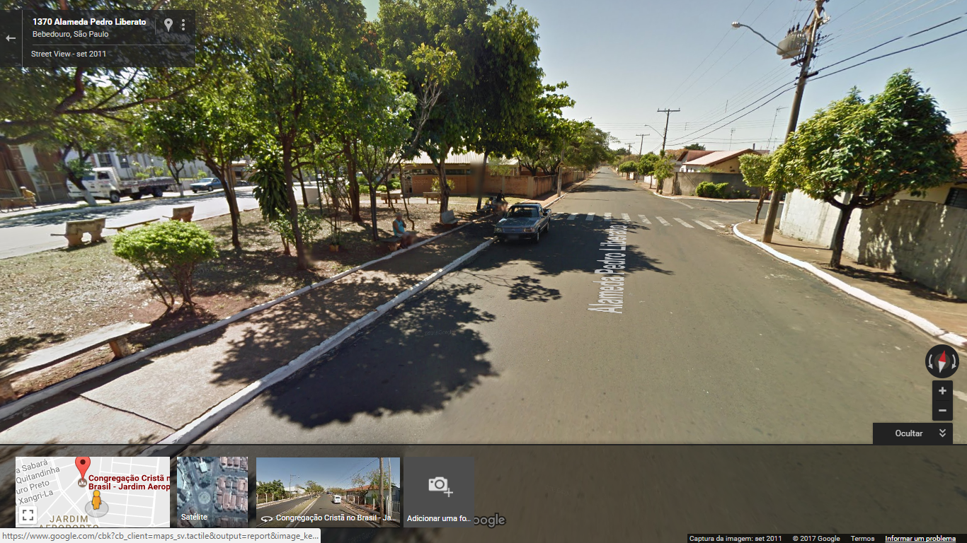
Primeira lombada será na rua alameda Pedro Liberato antes da passagem de pedestres
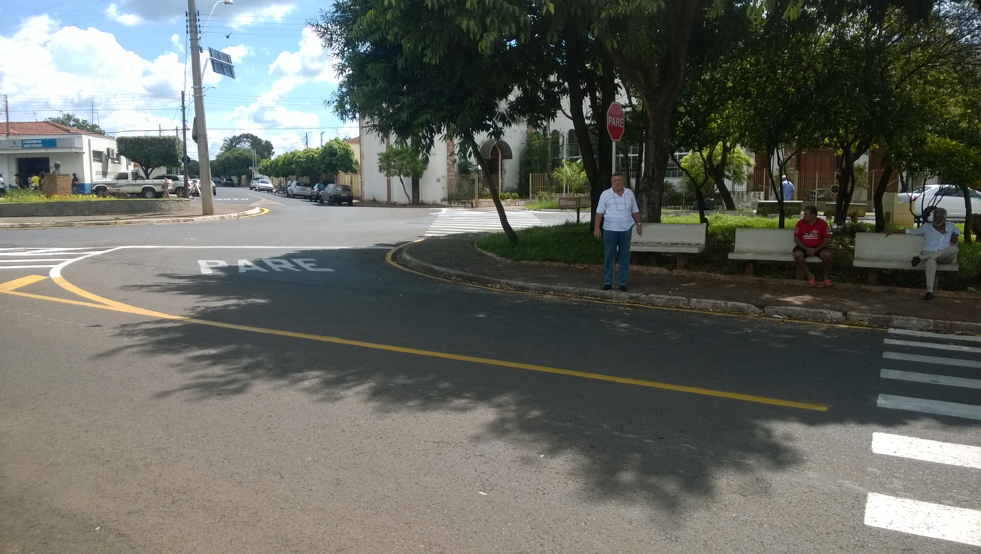
Imediatamente após a rotatório do jardim Claudia entre a Alameda Pedro Liberato com a Av. Prefeito Joaquim Alves Guimarães

